

<Lab Visual Studio .NET/>

Développez vos applications Web avec ASP .NET

Sommaire

1 Lab 3 : Les contrôles serveur avancés 3
1.1 Les contrôles Validators 3
1.2 La DropDownList et le Calendar 6

Lab 3 : Les contrôles serveur avancés
Dans ces exercices, vous allez apprendre à :

- Faire des contrôles poussés dans les formulaires grâce aux contrôles Validators
- Manipuler une DropdownList

Les contrôles Validators

- Ajoutez un RequiredFieldValidator (RequiredFieldValidator1)
- Modifiez les deux propriétés suivantes de RequiredFieldValidator1 :
- ControlToValidate -> TextBox1
- ErrorMessage -> Champ de saisie obligatoire

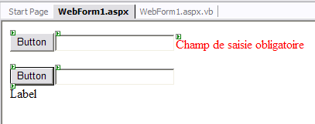

- Compilez et essayez de valider le formulaire sans avoir saisi de valeur dans la première zone de texte

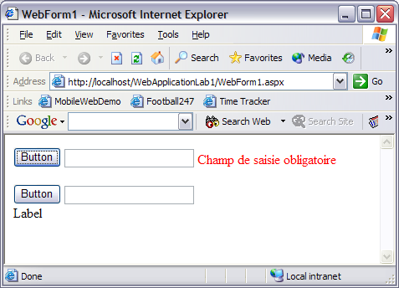

Notez que le contrôle s’est effectué au niveau du client et qu’aucun post-back vers le serveur n’a eu lieu.
- Modifiez la propriété suivante :
EnableClientScript -> False

Compilez et essayez de valider le formulaire sans avoir saisi de valeur dans la première zone de texte : le comportement est exactement identique, excepté que le contrôle cette fois-ci ne s’effectue que côté serveur et non côté client.

- Ajoutez un RangeValidator (RangeValidator1) et modifiez les propriétés suivantes :
- ControlToValidate -> TextBox1
- ErrorMessage -> Doit être un entier compris entre 0 et 100
- MinimumValue -> 0
- MaximumValue -> 100
- Type -> Integer

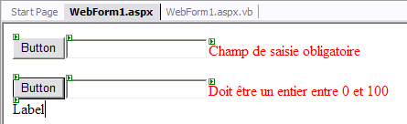

- Compilez et essayez de valider le formulaire en saisissant la valeur 150

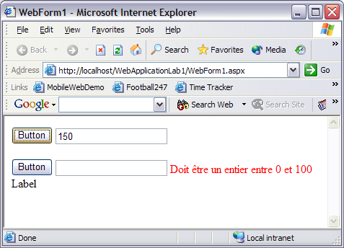

Pour aller plus loin :
- Faire des tests avec le RegularExpressionValidator
- Utilisez le ValidationSummary qui permet de regrouper toutes le texte des erreurs d’un formulaire à un seul endroit et de mettre juste un * devant les champs qui posent problème.

 Note :

La DropDownList et le Calendar

- Ajoutez un label (Label1), une DropDownList (DropDownList1) et un Calendar (Calendar1) et modifiez leurs propriétés comme suit :

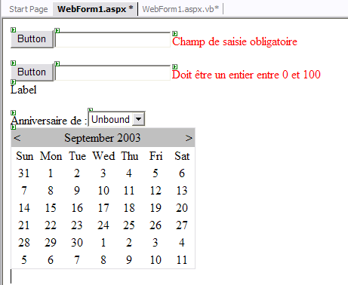

- Dans le code du formulaire, ajoutez le code suivant :
Private Sub Page_Load(ByVal sender As System.Object, ByVal e As System.EventArgs) Handles MyBase.Load
If Not (Page.IsPostBack) Then
DropDownList1.Items.Add("")
DropDownList1.Items.Add("Olivier")
DropDownList1.Items.Add("Pascal")
DropDownList1.Items.Add("Thomas")
DropDownList1.Items.Add("Paul")
Calendar1.Visible = False
End If
End Sub

- Modifiez la propriété AutoPostBack de la DropDownList1 en la positionnant à True.
- Double cliquez sur la DropDownList et ajoutez le code suivant :
Private Sub DropDownList1_SelectedIndexChanged(ByVal sender As System.Object, ByVal e As System.EventArgs) Handles DropDownList1.SelectedIndexChanged
Calendar1.Visible = True

Select Case DropDownList1.SelectedIndex
Case 1
Calendar1.SelectedDate = New DateTime(1973, 4, 14)
Case 2
Calendar1.SelectedDate = New DateTime(1984, 7, 4)
Case 3
Calendar1.SelectedDate = New DateTime(1944, 10, 25)
Case 4
Calendar1.SelectedDate = New DateTime(1999, 12, 1)
Case Else
Calendar1.Visible = False
End Select

Calendar1.VisibleDate = Calendar1.SelectedDate
End Sub

- Compilez et testez le fonctionnement :

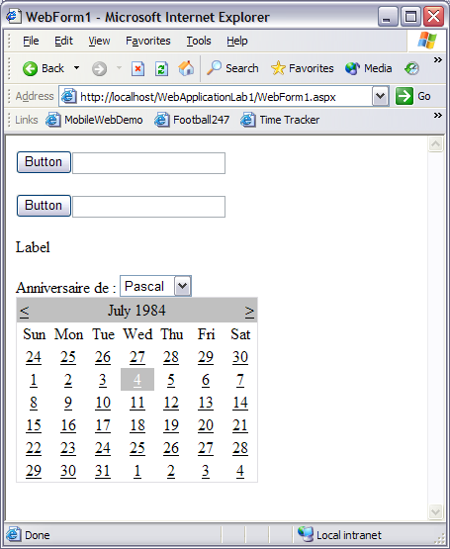

Pour aller plus loin :
- Supprimez la condition If Not (Page.IsPostBack) Then dans Page_Load et comprendre ce qui se passe
- Supprimez un élément de la liste quand on clique sur un bouton (Ou est le problème)
- Trouvez une autre solution pour pouvoir ajouter ou supprimer des éléments de la dropdown liste dynamiquement (utilisez des listitem à l’insertion dans la listbox et nom des strings).

 Note :

